

**Тульская область**

**муниципальное образование Щекинский район**

#### СОБРАНИЕ ПРЕДСТАВИТЕЛЕЙ

**ЩЕКИНСКОГО РАЙОНА**

ПРОЕКТ

**Р Е Ш Е Н И Е**

**О внесении изменений в решение Собрания представителей муниципального образования Щекинский район от 26.02.2019 № 9/87 «Об утверждении Схемы территориального планирования муниципального образования Щекинский район»**

В соответствии со статьями 19, 20 Градостроительного кодекса Российской Федерации, статьей 14 Федерального закона от 06.10.2003 № 131 – ФЗ «Об общих принципах организации местного самоуправления в Российской Федерации», статьей 14  Закона Тульской области от 29.12.2006 № 785-ЗТО «О градостроительной деятельности в Тульской области», Уставом муниципального образования Щекинский район, Собрание представителей муниципального образования Щекинский район, **РЕШИЛО:**

1. Внести в решение Собрания представителей муниципального образования Щекинский район от 26.02.2019 № 9/87 «Об утверждении Схемы территориального планирования муниципального образования Щекинский район» (далее – решение) следующие изменения:

1.1. Раздел 2.3.2 Положения о территориальном планировании приложения № 1 к решению, изложить в новой редакции (приложение № 1).

1.2.  Приложение № 2 «Карта планируемого размещения объектов местного значения» к решению изложить в новой редакции (приложение № 2).

1.3. Приложение № 6 «Материалы по обоснованию проекта в виде карт: Планируемые для размещения объекты федерального значения, регионального значения. Объекты капитального строительства, иные объекты, территории, зоны, которые оказали влияние на определение планируемого размещения объектов местного значения муниципального района, объектов федерального значения, объектов регионального значения» к решению изложить в новой редакции (приложение № 3).

2. Настоящее решение обнародовать путем опубликования, разместив его полный текст в сетевом издании «Щекинский муниципальный вестник (http://npa-schekino.ru, регистрация в качестве сетевого издания: Эл. № ФС 77-74320 от 19.11.2018).

3.  Настоящее решение вступает в силу со дня официального обнародования.

Глава Щекинского района Е.В. Рыбальченко

Согласование:

Е.Е. Абрамина

Л.Н. Сенюшина

Исп. Зыбин Сергей Владимирович,

тел. 8 (48751) 5-23-55

|  |  |
| --- | --- |
|  | Приложение № 1  к решению Собрания представителей муниципального образования Щекинский район  от____________№___________ |

**2.3.2 В области газоснабжения**

Правительством Тульской области совместно с ПАО «Газпром» разработана и утверждена Программа развития газоснабжения и газификации Тульской области на период 2021-2025 годы. Данной программой утверждена генеральная схема газоснабжения и газификации Тульской области, предусматривающая существенное увеличение газотранспортной сети и развитие мощностей газораспределительных станций.

Программой развития газоснабжения и газификации Тульской области на период 2021-2025 годы предусмотрены мероприятия по газификации Тульской области, в том числе:

- газопровод межпоселковый к д. Новоселки, д. Ягодное Щекинского района Тульской области;

- газопровод межпоселковый к д. Смирное, д. Соломасово Щекинского района Тульской области;

- газопровод межпоселковый к д. Орлово, д. Ярцево Щекинского района Тульской области;

- газопровод межпоселковый к д. Тележенка Щекинского района Тульской области;

- газопровод межпоселковый к д. Гремячий Колодезь Щекинского района Тульской области;

- газопровод межпоселковый к д. Переволоки Щекинского района Тульской области;

- газопровод межпоселковый к д. Фоминка Щекинского района Тульской области;

- газопровод межпоселковый к д. Ретинка Щекинского района Тульской области.

Комплексом мероприятий по улучшению условий жизни в муниципальных образованиях Щекинского района Тульской области предусмотрены следующие мероприятия по газификации:

от ГРС Карамышевская

- д. Житово-Глаголево, д. Николаевка, Новый Парк, д. Туры, д. Сукроменка;

от ГРС Лазаревская

- д. Нижнее Гайково, п. Центральный, д. Ломовка, д. Лапотково, д. Новые Выселки, д. Старые Выселки, д. Мясновка, д. Красные Холмы, д. Сумароково1, д. Сумароково2, д. Голощапово, д. Зыково, д. Михайловка;

от ГРС Крапивенская

- д. Спасское, д. Козловка, д. Юрьевка, д. Большая Хатунка, д. Большая Браженка,

д. Захаровка, д. Каменка, д. Бегичево, д. Крапивна, д. Лапино, д. Малынь, д. Даниловка, д. Архангельское;

от ГРС Новоогаревская

- д. Малая Мостовая, д. Красный, д. Спицыно, д. Малахово, Садовый, Шахтерский, д. Кутеповка;

от ГРС с/з «Крупской»

- д. Алексеевка, д. Петровское, д. Стублевка, д. Рязановка;

от ГРС Советская

- д. Мясновка ОАО «Тульский индустриальный парк», д. Коровики;

от ГРС Липковская

- д. Крюковка, д. Шахты 8, д. Долгое;

от ГРС Щекинская 1

- п. Казначеевский, п. Шахты 20, д. Городна, п. Мостовской, д. Шевелевка;

- строительство ГРП в д. Гора Услань, д. Городна, п. Казначеевский, д. Косое, п. Мостовской, п. Рудный, п. Шахты-20;

- строительство ГРП в д. Николаевка, п. Новый Парк, д. Сукроменка, д. Туры, с. Лапотково, д. Ломовка, п. Раздолье, д. Фоминка, с. Голощапово, п. Зыково, д. Михайловка, с. Ровки 1-е, с. Ровки 2-е, с.п.ст. Сумарково, с. Сумароково, д. Красные холмы, д. Рязановка.

|  |  |
| --- | --- |
|  | Приложение № 2  к решению Собрания представителей муниципального образования Щекинский район  от____________№___________ |

**Карта планируемого размещения объектов местного значения**

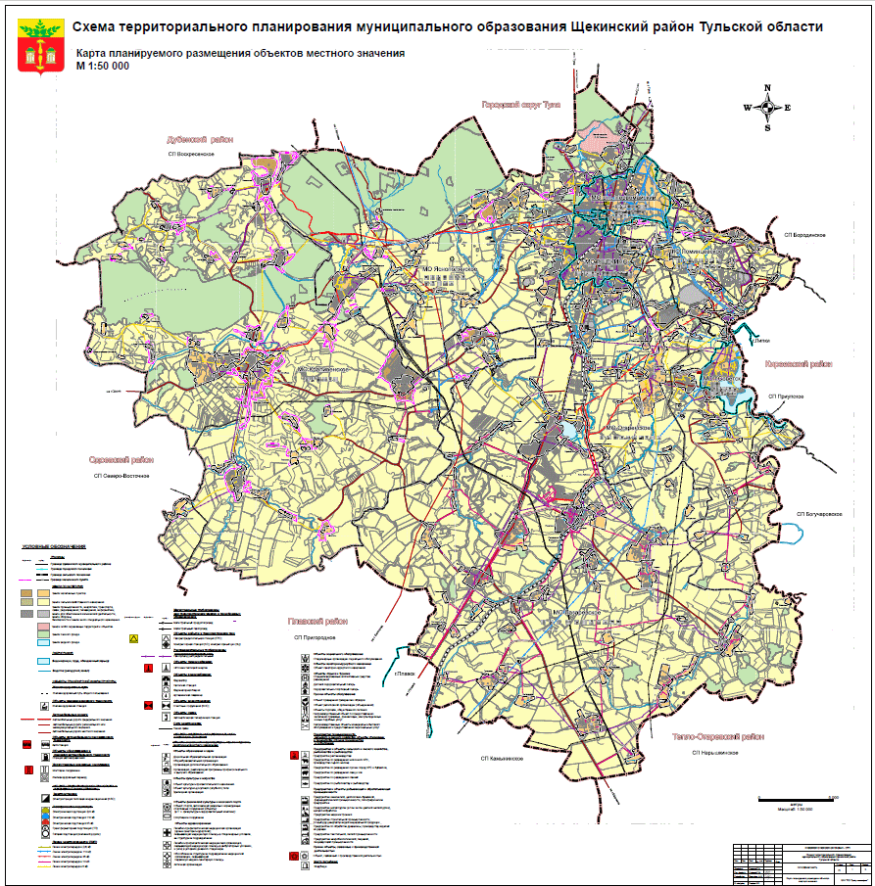

|  |  |
| --- | --- |
|  | Приложение № 3  к решению Собрания представителей муниципального образования Щекинский район  от____________№___________ |

**Материалы по обоснованию проекта в виде карт**

**Планируемые для размещения объекты федерального значения, регионального значения. Объекты капитального строительства,**

**иные объекты, территории, зоны, которые оказали влияние**

**на определение планируемого размещения объектов местного значения муниципального района, объектов федерального значения, объектов регионального значения**

